ПРИЛОЖЕНИЕ № 19

приказу государственной инспекции по охране объектов культурного наследия Новосибирской области

от ________ № ____

**Границы территории объекта культурного наследия регионального значения – памятника «2-этажный смешанный жилой дом с кирпичным складом», расположенного по адресу: Новосибирская область, Куйбышевский район, г. Куйбышев, ул. Краскома, 29**

(далее – объект культурного наследия)

1. Карта (схема) границ территории объекта культурного наследия:

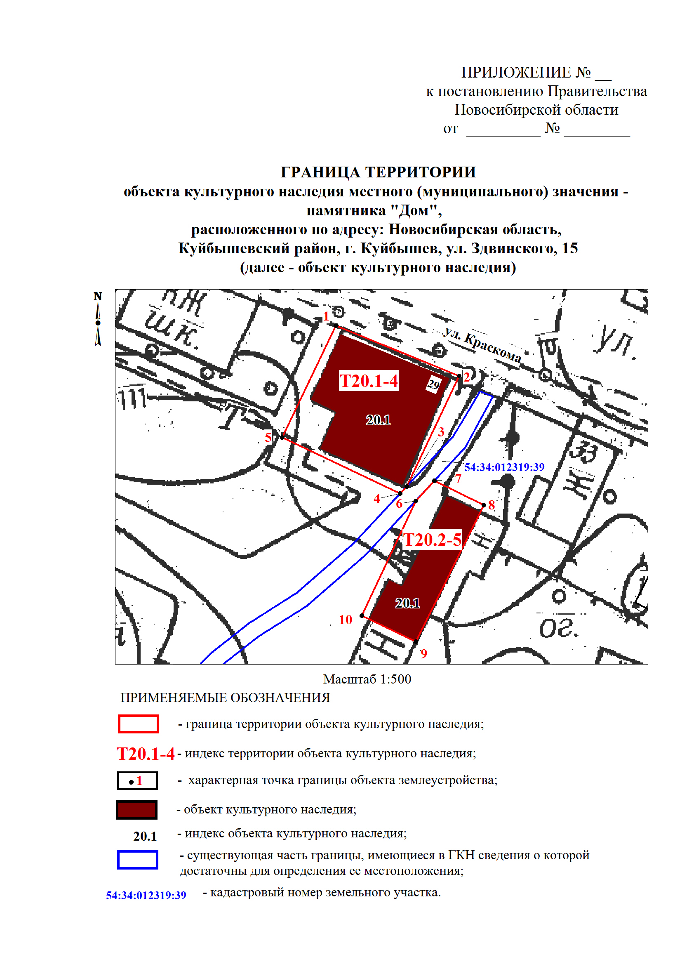

2. Текстовое описание границ территории объекта культурного наследия:

Границы территории объекта культурного наследия проходят: точка 1-точка 2 от точки, расположенной на расстоянии 1,4 метра на северо-запад от северо-западного угла объекта культурного наследия до точки, расположенной на расстоянии 1,5 метра на северо-восток от северо-восточного угла объекта культурного наследия; точка 2-точка 3 от точки, расположенной на расстоянии 1,5 метра на северо-восток от северо-восточного угла объекта культурного наследия до границы земельного участка с кадастровым номером 54:34:012319:39; точка 3-точка 4 по границе земельного участка с кадастровым номером 54:34:012319:39; точка 4-точка 5 от границы земельного участка с кадастровым номером 54:34:012319:39 до точки, расположенной на расстоянии 6 метров на северо-запад от юго-западного угла объекта культурного наследия; точка 5-точка 1 от точки, расположенной на расстоянии 6 метров на северо-запад от юго-западного угла объекта культурного наследия до точки, расположенной на расстоянии 1,4 метра на северо-запад от северо-западного угла объекта культурного наследия; 6-точка 7 по границе земельного участка с кадастровым номером 54:34:012319:39; точка 7-точка 8 от границы земельного участка с кадастровым номером 54:34:012319:39 до точки, расположенной на расстоянии 1,4 метра на северо-восток от северо-восточного угла объекта культурного наследия; точка 8-точка 9 от точки, расположенной на расстоянии 1,4 метра на северо-восток от северо-восточного угла объекта культурного наследия до юго-восточного угла объекта культурного наследия; точка 9-точка 10 от юго-восточного угла объекта культурного наследия до точки, расположенной на расстоянии 1,2 метра на северо-запад от юго-западного угла объекта культурного наследия; точка 10-точка 6 от точки, расположенной на расстоянии 1,2 метра на северо-запад от юго-западного угла объекта культурного наследия до границы земельного участка с кадастровым номером 54:34:012319:39.

3. Перечень координат характерных (поворотных) точек границ территории объекта культурного наследия:

|  |  |  |
| --- | --- | --- |
| Обозначение (номер)  характерной  (поворотной)  точки | Координаты характерных (поворотных) точек в местной системе координат (МСК НСО) | |
| Х, m | Y, m |
| 1 | 2 | 3 |
| 1 | 534205.05 | 2286522.92 |
| 2 | 534197.48 | 2286541.75 |
| 3 | 534180.55 | 2286533.85 |
| 4 | 534179.48 | 2286532.85 |
| 5 | 534188.00 | 2286514.85 |
| 6 | 534178.40 | 2286535.25 |
| 7 | 534181.45 | 2286538.08 |
| 8 | 534177.78 | 2286545.60 |
| 9 | 534156.90 | 2286535.35 |
| 10 | 534160.82 | 2286527.08 |

_________